**3.1 APP UI设计**

APP的UI设计应该考虑到人机交互、操作逻辑、界面美观的整体设计。因为本次工程实践的APP主要目标用户为热爱TFBOYS的青少年，因此整体UI设计也应符合青少年的使用习惯和风格搭配。

3.1.1 图标样式

扁平化的风格设计不仅仅在网页，在移动应用领域也越来越广泛了，对用户来说，扁平化设计的界面简单实用，而且也很漂亮。对设计师来说，它的设计比拟物化轻松很多，减少很多工作量，对公司来说，能减少成本，所以这是必然的设计趋势。

因此本次工程实践APP图标采用了TFBOYS的四叶草标志作为主体图案，以云彩白作为四叶草的抽象图案，天空蓝作为底色，简洁大方清新，符合青少年的主流风格。

功能图标采用选定变色，非选中状态灰白的风格，简洁明了，视觉柔和，颜色风格统一，列表如下：

|  |  |  |  |  |
| --- | --- | --- | --- | --- |
| 图标名称 | 首页 | 活动 | 论坛 | 我 |
| 图标图案  （非选定） | |  | | --- | |  | |  | Macintosh HD:Users:apple:Library:Caches:TemporaryItems:msoclip:0:clip_image001.png |  | |  |  |  | | |  | | --- | |  | |  | Macintosh HD:Users:apple:Library:Caches:TemporaryItems:msoclip:0:clip_image002.png |  | |  |  |  | |  |  |
| 图标图案  （选定） | |  | | --- | |  | |  | Macintosh HD:Users:apple:Library:Caches:TemporaryItems:msoclip:0:clip_image003.png |  | |  |  |  | |  |  |  |

3.1.2布局样式：

此次工程实践采用TabBar的样式布局，简洁、操作简单，步骤少。层次不超过3级，通过创建UITabBarController进行切换控制，具体步骤如下：

　　1、创建一个UITabBarController对象

　　2、创建tabbarcontroller中每一个tab对应的要显示的对象

　　3、通过UITabBarController的viewController属性将要显示的所有content viewcontroller添加到UITabBarController中

　　4、通过设置UITabBarController对象为window.rootViewController，然后显示window：

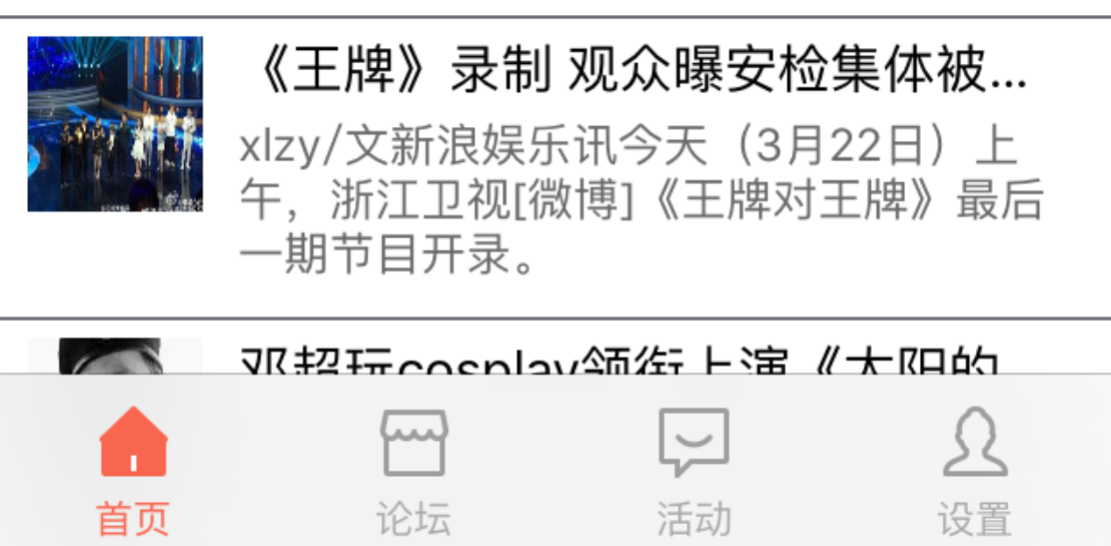

3.1.3图标尺寸：

iOS应用在iPhone6plus之前均为统一尺寸，因此，iPhone6及以下版本使用相同规格，此次工程实践所用的图标尺寸如下：

单位：px

|  |  |  |  |  |  |  |
| --- | --- | --- | --- | --- | --- | --- |
| **设备** | **App Store** | **程序应用** | **主屏幕** | **标签栏** | **工具栏**  **导航栏** | **APP图标** |
| iPhone6 plus | 1024\*1024 | 180\*180 | 144\*144 | 75\*75 | 66\*66 |  |
| iPhone6 | 1024\*1024 | 120\*120 | 144\*144 | 75\*75 | 44\*44 |